Tematyka tygodnia:
Mój region, moje państwo, moja Unia

Poniedziałek 18.05.2020 r.
Temat dnia: „Moja miejscowość”.
1. Zabawa Dokończ.
Rodzic mówi początek zdania, a dzieci je kończą.
Miejscowość, w której mieszkam, to…
Mieszkam w… przy ulicy…
Lubię swoją miejscowość, bo…
Moje przedszkole znajduje się w… przy ulicy…
2.Krótką prezentację zatytułowaną: POLSKIE SYMBOLE NARODOWE.
Kochane dzieci, zobaczcie krótki film na temat polskich symboli narodowych.
Myślę, że wszystkie dzieci wiedzą, że jesteśmy Polakami a nasza ojczyzna to Polska.
Nasze symbole, to: godło, flaga i hymn narodowy.
Proszę, zapamiętajcie szczególnie jak wygląda nasza flaga.
https://www.youtube.com/watch?v=FJ83BRqFPBA

3. Karta pracy, cz. 4, s. 30.
Oglądanie miejsc. Słuchanie nazw miejscowości. Naklejanie małego koła (naklejki)
na zdjęciu, które przedstawia miejscowość podobną do miejscowości dziecka.
4. Oglądanie filmu pt. „Bełchatów i okolice”.
Dziecko ogląda film, a następnie wymienia jakie miejsca zostały w nim przedstawione.
https://www.youtube.com/watch?v=n9n4YSYRPqU

5.Odpowiedz na pytanie. Który herb należy do miasta Bełchatów?:

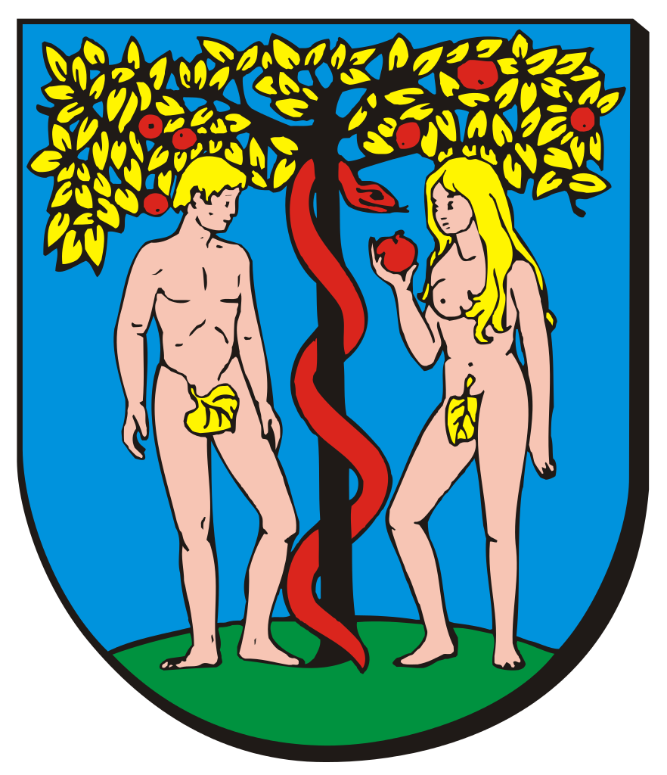
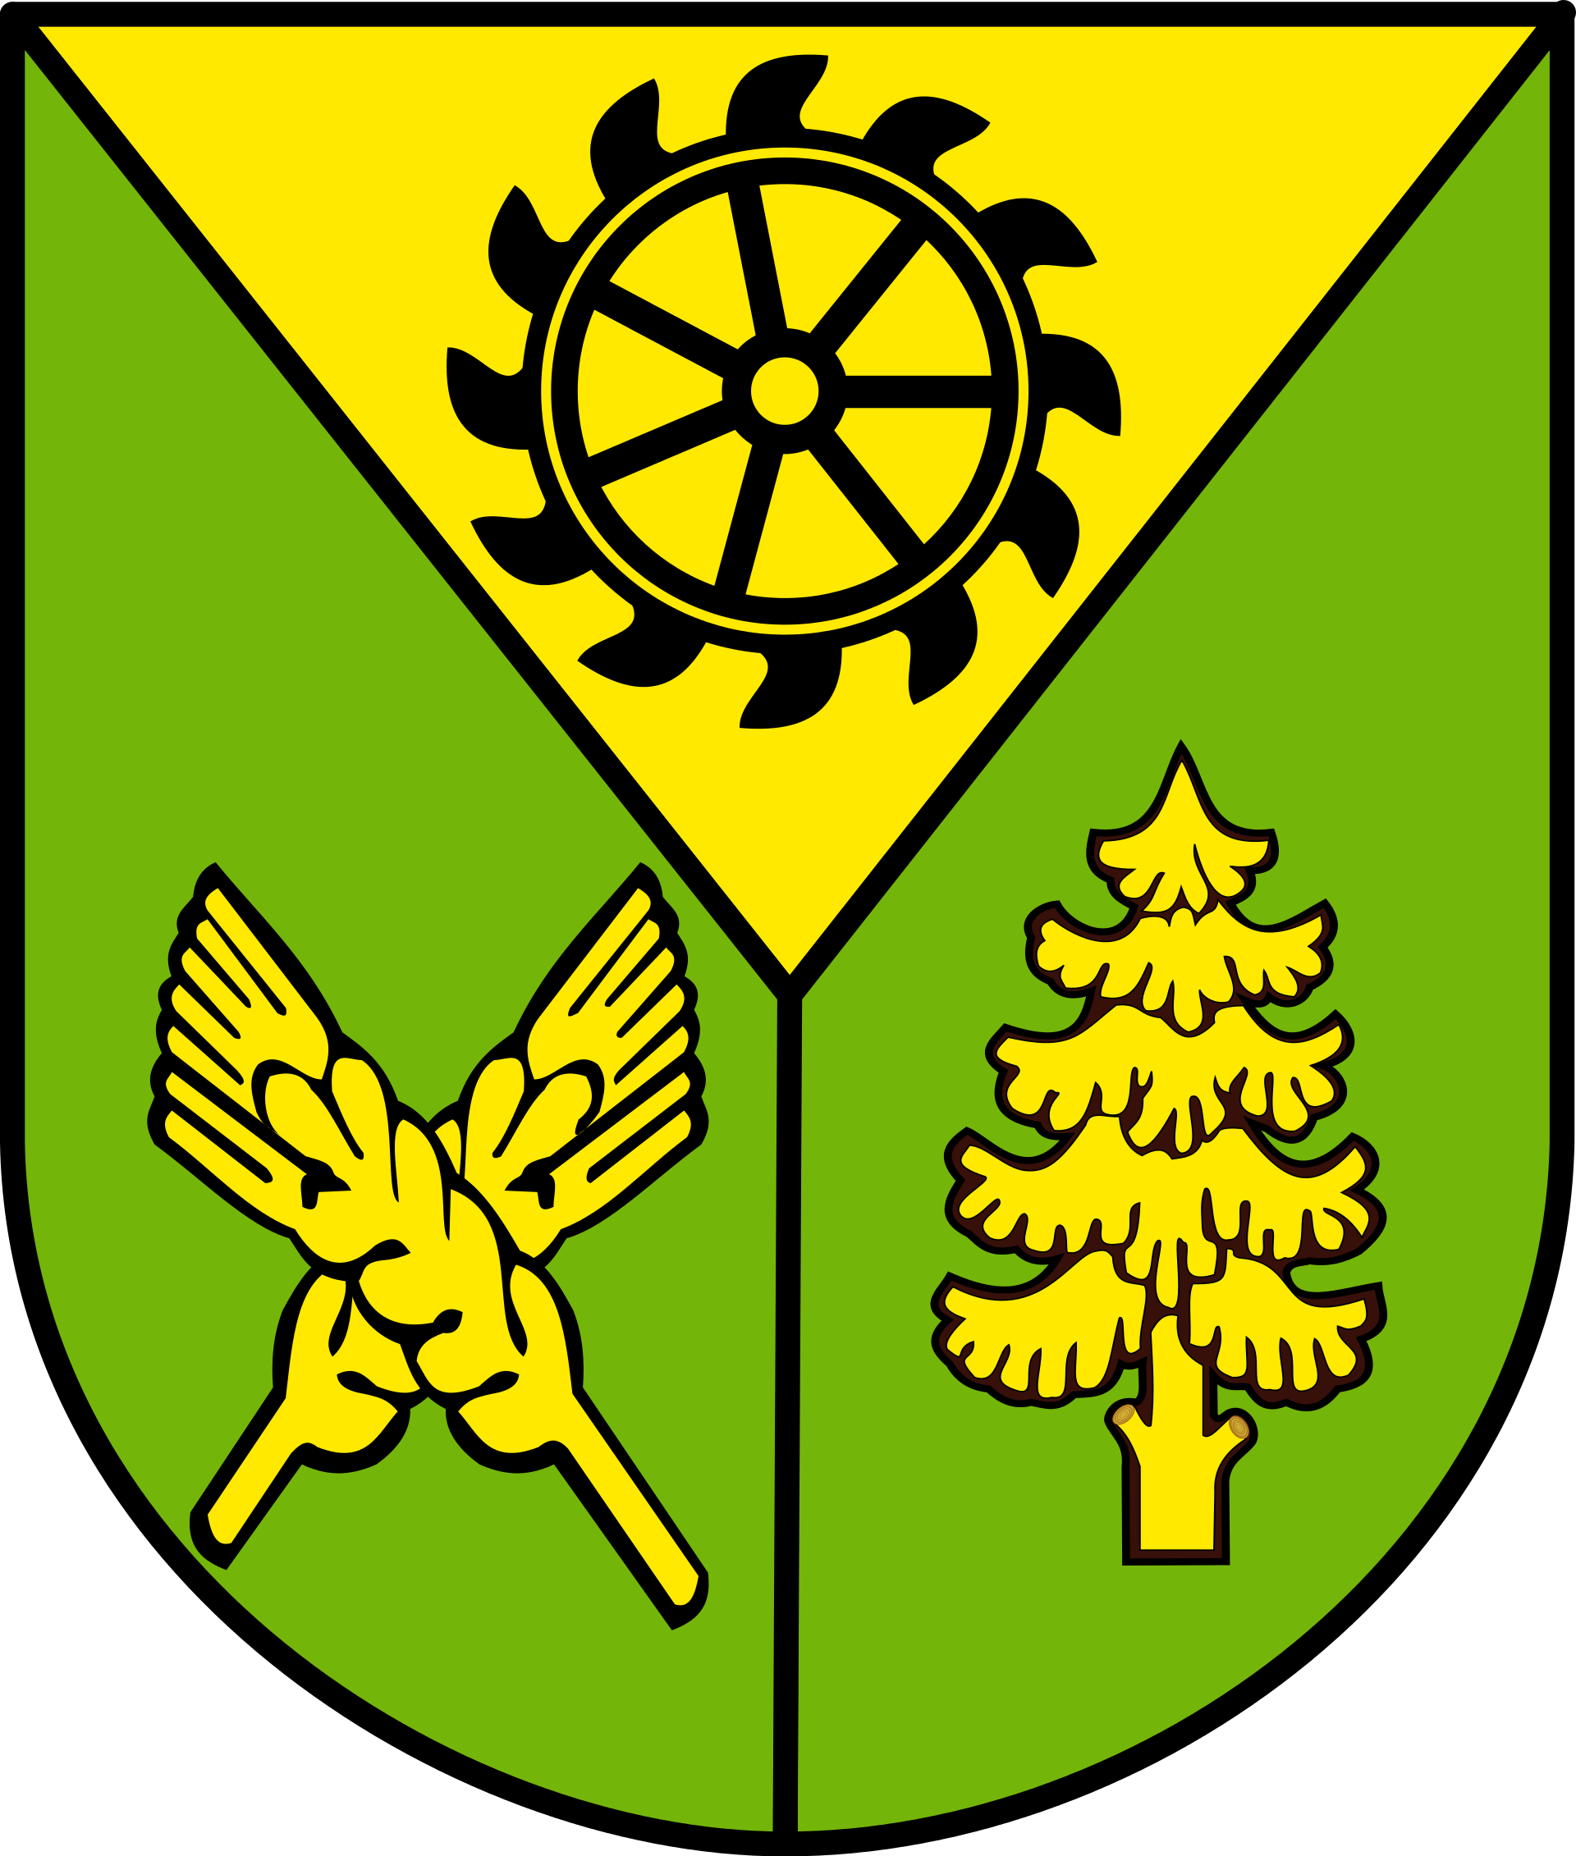
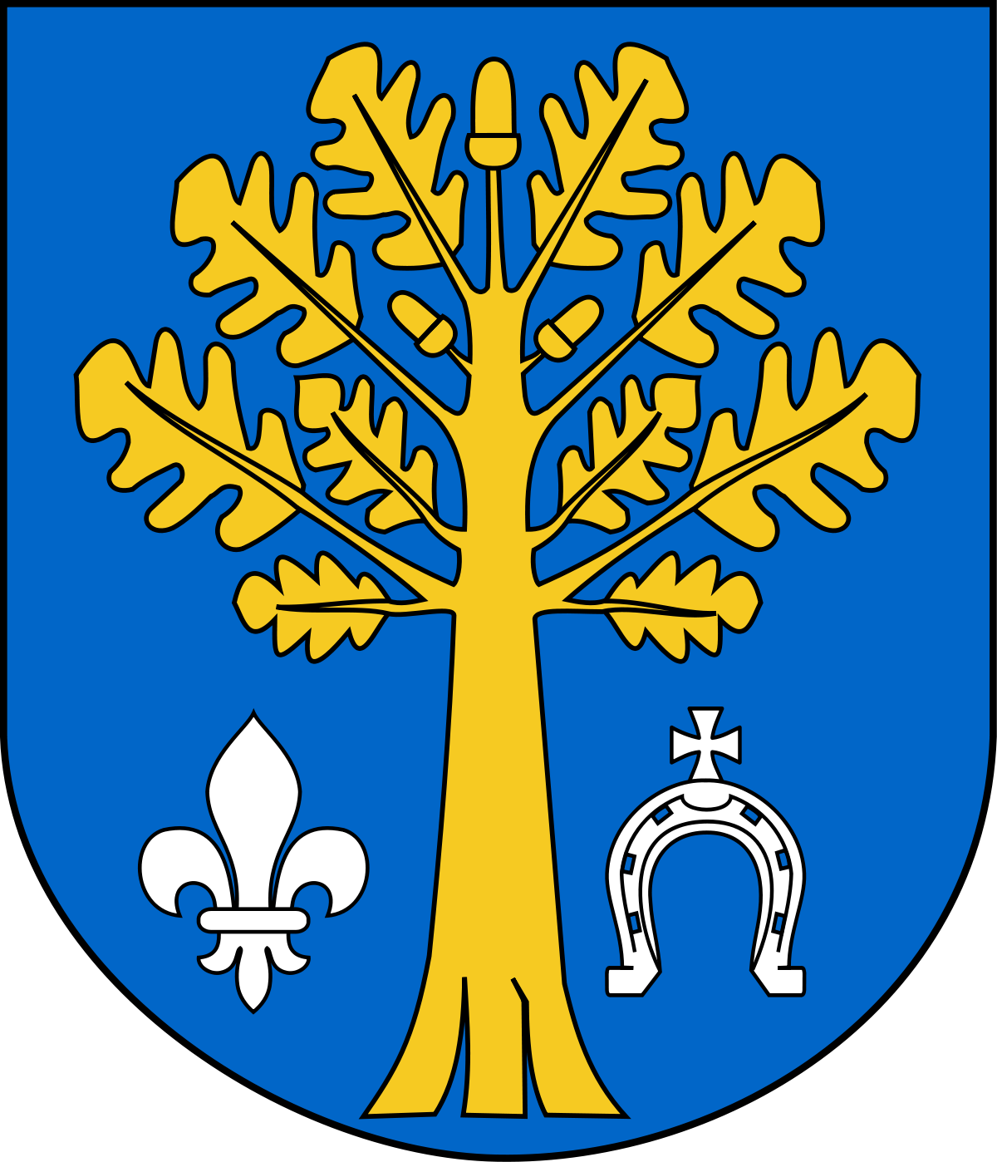

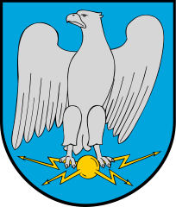
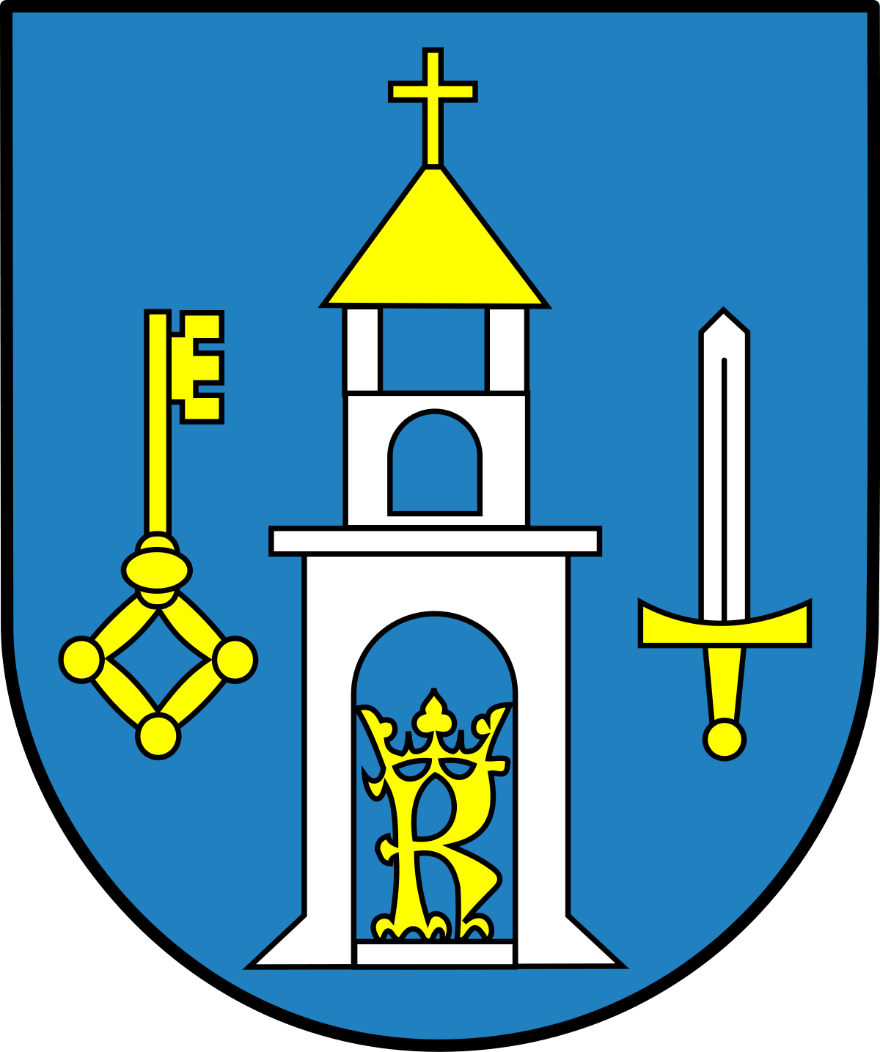

6. Karta pracy, cz. 4, s. 31.
Czytanie tego, co mówią dzieci o swoich miastach. Łączenie ich wypowiedzi z
nazwą odpowiedniego miasta. Oglądanie herbów miast. Rysowanie herbu swojego
miasta.
7. Zabawa rytmiczna: Wesoło- smutno
W linku poniżej znajduje się melodia: wesoła i smutna.
Gdy usłyszycie melodię wesołą- podskakujcie wesoło w pokoju, gdy usłyszycie melodię smutną- pochylcie się mocno do przodu i powoli przemieszczajcie się po pokoju.
https://www.youtube.com/watch?v=afceLnZTLP4&feature=youtu.be

Wtorek 19.05.2020 r.
Temat dnia: „Orzeł biały”.

1. Odgadnij zagadkę:
Jaki to ptak, zgodnie
z obyczajem starym,
zdobi polskie monety
i polskie sztandary. (odp.: orzeł biały)
2. Polska to moja ojczyzna – ćwiczenia w czytaniu.
Karta pracy, cz. 4, s. 32.
Oglądanie zdjęcia. Określanie, co jest na nim przedstawione. Czytanie tekstu.
Odpowiadanie na pytania:
- W jakim państwie mieszkamy?
- Kim jesteśmy?
- Jakie są symbole narodowe Polski?
- Gdzie leży Polska?
- Rysowanie szlaczków po śladach, a potem – samodzielnie.
Karta pracy, cz. 4, s. 33.
Czytanie wypowiedzenia: To mapa Polski i wyrazu godło. Odszukiwanie wśród
naklejek wyrazów: stolica, Tatry, Bałtyk i naklejanie ich w odpowiednich miejscach
na mapie konturowej Polski. Omówienie wyglądu godła. Rysowanie po śladach
rysunków flag. Kolorowanie ich tak, żeby wyglądały jak flaga Polski.
3. Oglądanie mapy fizycznej Polski.
Wskazywanie najdłuższych rzek, odczytywanie ich nazw. Pokazywanie przez
rodzica: stolicy Polski – Warszawy, gór (miejsca pomarańczowe), odczytywanie
ich nazw; nizin (zielone miejsca); morza – Bałtyku; miejsca, gdzie znajduje się
miejscowość dzieci.

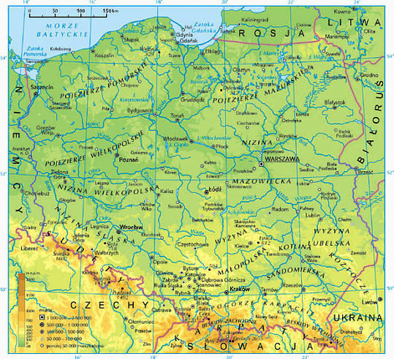

4. Słuchanie nagrania hymnu Polski w postawie na baczność.
5. Opowiadanie M. Orłonia „O Lechu i białym orle.”
Strudzona była drużyna Lecha. Ile to już dni wędrówki mieli poza sobą? Ile
wykarczowanych drzew? Ile przebytych brodów rzecznych? Ile zwierzyny padło pod
strzałami z łuków i ostrzami oszczepów? Ile ognisk rozpalono po drodze? Któż to
zliczy? Szli tak, by znaleźć miejsce na założenie grodu, by znaleźć ziemię, na którą
sprowadzą żony i dzieci, aby osiąść tu na zawsze.
Odpoczywali właśnie po kolejnym męczącym dniu wędrówki. Część wojów legła w
cieniu rozłożystych dębów, część poiła strudzone konie, część przygotowywała jadło
na wieczerzę. Od rozpalonych ognisk szedł zapach dymu i pieczonego mięsiwa. Lech
stał na skraju puszczy, wodził wzrokiem po rozciągającej się przed nim równinie i
zamyślił się głęboko. Może wspominał braci: Czecha i Rusa, z którymi rozstał się
niedawno? Oni również poszli szukać sposobnego miejsca na osiedlenie. A może
wracał myślami do ziemi, z której wyszli, w której pozostawili swoich
współplemieńców? A może rozważał, czy by nie osiąść właśnie tu, na tej równinie na
skraju puszczy? Przecież puszcza w zwierzynę bogata, ziemia zda się urodzaj
zapowiadać, a jeziora rybę wszelką obiecują. Ale ziemi, na której mają rodzić się ich
dzieci i wnuki, nie wybiera się pochopnie. To jest ziemia na zawsze. Może więc są
ziemie piękniejsze, bogatsze, bezpieczniejsze? Myślał być może nad tym Lech,
wodząc wzrokiem po równinie i bezchmurnym niebie.
Nagle ptak nieznany pojawił się nad jego głową. Połyskiwał bielą szeroko
rozpostartych skrzydeł. Potem zatoczył łuk nad wiekowym dębem, rosnącym na
skraju puszczy, na niewielkim wzgórzu. Lech, zaciekawiony ptakiem i jego dziwnym
lotem, zbliżył się do drzewa i ujrzał w nim gniazdo wielkie i wychylające się z niego
główki białych piskląt. Otwarte dziobki prosiły o pokarm. Białopióry ptak przysiadł
na skraju gniazda i troskliwie je karmił.
Ożywił się nagle Lech, rozchmurzyło się jego czoło i gromkim głosem wojów do
siebie przywołał. A gdy przy nim stanęli, powiedział:
– Tu zostaniemy. Tu będzie nasze gniazdo. A ten biały ptak, karmiący pisklęta –
naszym znakiem. A gród, który zbudujemy, Gnieznem nazwiemy.
Ucieszyli się wojowie, że zakończyła się ich uciążliwa wędrówka, że miejsca swego
doszli i głośnym „hura!” postanowienie Lecha poparli.
I w ten sposób biały orzeł stał się ptakiem królewskim na ziemi Lecha, i tak doszło do
powstania pierwszego grodu, później Gnieznem zwanego.
6. Rozmowa na temat opowiadania.
- Czego szukał Lech ze swoją drużyną?
- Czy miejsce, w którym przystanęli, spodobało mu się?
- Co robił orzeł, którego dojrzał Lech?
- Czy Lech zdecydował się osiąść w tym miejscu?
- Jak nazwał gród, który tam zbudował?
- Co było jego znakiem?
7. „Orzeł czy reszka?” – zabawa z rymowanką.
Dziecko z rodzicem siedzą naprzeciwko siebie oraz recytują wierszyk, podając sobie
złotówkę. Osoba, która trzymała monetę, kiedy zakończył się wierszyk, podrzuca ją.
Jeśli wypadnie orzeł, rodzic wymienia dowolny wyraz (np. Polak, Polska, herb, flaga,
góry, Tatry, kraj, symbol, stolica, miasto, syrenka, smok), a dziecko dzieli go na
głoski. Jeśli wypadnie reszka, dziecko pokazuje dowolne ćwiczenie, a pozostali zaś
rodzic je powtarza.
Orzeł czy reszka? (Joanna Wołoch)
Pędzi po kole srebrna moneta,
z ręki do ręki szybko ucieka.
Jeśli wyrzucisz reszkę, to wiesz –
wykonaj ćwiczenie takie, jak chcesz.
Kiedy orzełek na rękę spadnie,
podziel wyraz na głoski ładnie.
8. Wykonanie pracy plastycznej Orzeł biały (Wyprawka plastyczna).
9. Karta pracy Czytam, piszę, liczę, s. 84.
Oglądanie strojów ludowych – góralskiego i krakowskiego. Odczytywanie nazw tańców przedstawionych na obrazkach. Kończenie rysowania szlaczków.

Środa 20.05. 2020 r.
Temat dnia: „Warszawska Syrenka”.

1. Zabawy przy piosence „ Warszawska Syrenka”.
Przy zwrotkach dzieci tańczą, kołysząc się z boku na bok. Przy refrenie zatrzymują się i wyklaskują rytm.
https://www.youtube.com/watch?v=thtwjaRnHUY
2. Rozmowa na temat piosenki. Rodzic zadaje pytania:
- Jak zbudowana jest piosenka?
- O kim jest mowa w piosence?
- Kim była Syrenka?
- Co postanowiła?
- Gdzie możemy teraz spotkać Syrenkę?.
3. Nauka I zwrotki oraz refrenu metodą ze słuchu.

„ Warszawska Syrenka”

I. Stoi Syrenka nad Wisłą
i patrzy na rzeki fale.
Tak dużo dzieci dziś do niej przyszło,
no i nie boją się wcale.
Tak dużo dzieci dziś do niej przyszło,
no i nie boją się wcale.
To nie jest żywa Syrenka,
to pomnik Warszawę chroni.
Bo, jak mówi stara legenda:
Syrenka miasta broni.
Bo, jak mówi stara legenda:
Syrenka miasta broni.
Ref.: Nasza Warszawa, nasza stolica
ciągle Syrenkę zachwyca.
A Wisła śpiewa wciąż u jej stóp
swoją piosenkę: Chlup, chlup, chlup, chlup.
A Wisła śpiewa wciąż u jej stóp:
Chlup! Chlup! Chlup!
4. Karta pracy, cz. 4, s. 34.
Oglądanie zdjęcia pomnika Syrenki w Warszawie, nad Wisłą. Czytanie tekstu o
Warszawie. Rysowanie szlaczków po śladach, a potem – samodzielnie.
5. Układanie z liter nazw obrazków.
Rodzic daje dziecku po trzy obrazki i litery (Wyprawka plastyczna). Dzieci
układają z liter pod obrazkami ich nazwy.
6. Ćwiczenia z kinezjologii edukacyjnej – wykonywanie ruchów naprzemiennych według instrukcji rodzica:
– dotknij lewą ręką prawego łokcia i odwrotnie;
– dotknij lewą ręką prawego ucha i odwrotnie;
– dotknij lewą ręką prawego kolana i odwrotnie.
7. „Zagadki z Polską związane” - zabawa dydaktyczna.

- Na czerwonej tarczy, widnieje biały orzeł w koronie.
Kto tego symbolu nie zna, niech ze wstydu zaraz spłonie. (godło)

- Powiewa ona, gdy wiatr się zerwie
A na niej biel jest i czerwień. (flaga)
- Herbem tego miasta, jest piękna syrenka
która miecz i tarczę dzierży w swoich rękach.
Od imienia syrenki i rybaka Warsa je nazwano,
I stolicą państwa polskiego mianowano.
Przez nie rzeka Wisła przepływa,
Zatem jak stolica Polski się nazywa? ( Warszawa)

- Ta szeroka rzeka płynie,
po polskiej krainie.
Niczym błękitny, ostry nóż,
przecina Polskę wzdłuż.
Pędzi od gór wysokich, przez Kraków i stolicę
W niej rybak Wars ujrzał swą ulubienicę. ( Wisła)

Czwartek 21.05.2020 r.
Temat dnia: „Liczymy do 10”.

1. Historyjka obrazkowa Warszawska Syrenka (Wyprawka plastyczna).
Dziecko wycina obrazki historyjki. Słuchają opowiadania rodzica i układają
obrazki według tego opowiadania. Potem przyklejają obrazki na kartce według
wcześniej ułożonej kolejności.
2. Słuchanie opowiadania:
Nad rzeką Wisłą znajdowała się osada rybacka. Mieszkali tam Wars i Sawa. Wars był rybakiem, który łowił ryby w Wiśle. Sawa zajmowała się domem. W Wiśle, obok osady, mieszkała mała Syrenka. Bawiła się blisko brzegu ze swoją przyjaciółką rybką. Znana była flisakom spławiającym drewno Wisłą. Zawsze witali ją radośnie. Pewnego dnia Syrenka postanowiła popłynąć z flisakami do dalekiego morza. Pożegnała Warsa i Sawę i udała się w podróż z flisakami. Gdy z rybką dopłynęły do morza, okazało się, że rybka nie może żyć w słonej, morskiej wodzie. Zrozpaczona Syrenka usiadła na skale i zaczęła płakać. Zobaczyły ją córki króla Bałtyku. Zaprowadziły Syrenkę do swojego ojca, który przerażał swoim wyglądem, swoją postawą królewską. Król wysłuchał Syrenki i postanowił, że jego słudzy – bałwany morskie – doprowadzą ją do Wisły. Dał jej też tarczę i miecz, żeby nim strzegła miasta, które powstanie z osady rybackiej, gdzie mieszkali Wars i Sawa. Syrenka wróciła do swojej osady. I tak, jak przepowiedział król Bałtyk – z osady powstało piękne, duże miasto, nazwane na cześć założycieli osady Warszawą. Na cześć Syrenki warszawiacy wystawili jej pomnik nad Wisłą i umieścili jej podobiznę w herbie Warszawy.
Sprawdzanie poprawności ułożenia obrazków historyjki.
3. Karta pracy Czytam, piszę, liczę, s. 86.
Kończenie według wzoru.
Karta pracy, cz. 4, s. 35.
Rysowanie po śladach rysunku Syrenki. Kolorowanie go. Czytanie zdań. Ocenianie
ich wartości logicznej. Zaznaczanie wyniku w odpowiednich miejscach.
4. Wyjaśnienie znaczenia słowa stolica - Stolica – miasto, w którym znajduje się siedziba centralnych organów państwa lub główne miasto okręgu, rejonu, województwa, powiatu, krainy historycznej itp.

Oglądanie herbu Warszawy:

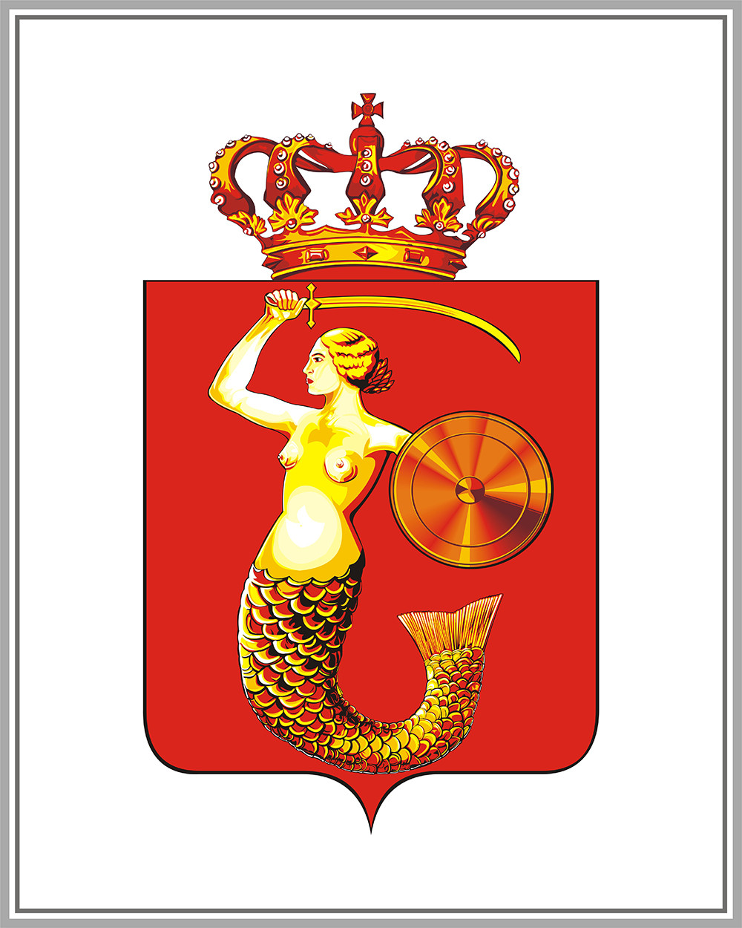

Praca plastyczna - Wykonanie syrenki warszawskiej według wzoru. Wyklej kuleczkami z bibuły bądź plasteliną Syrenkę warszawską.

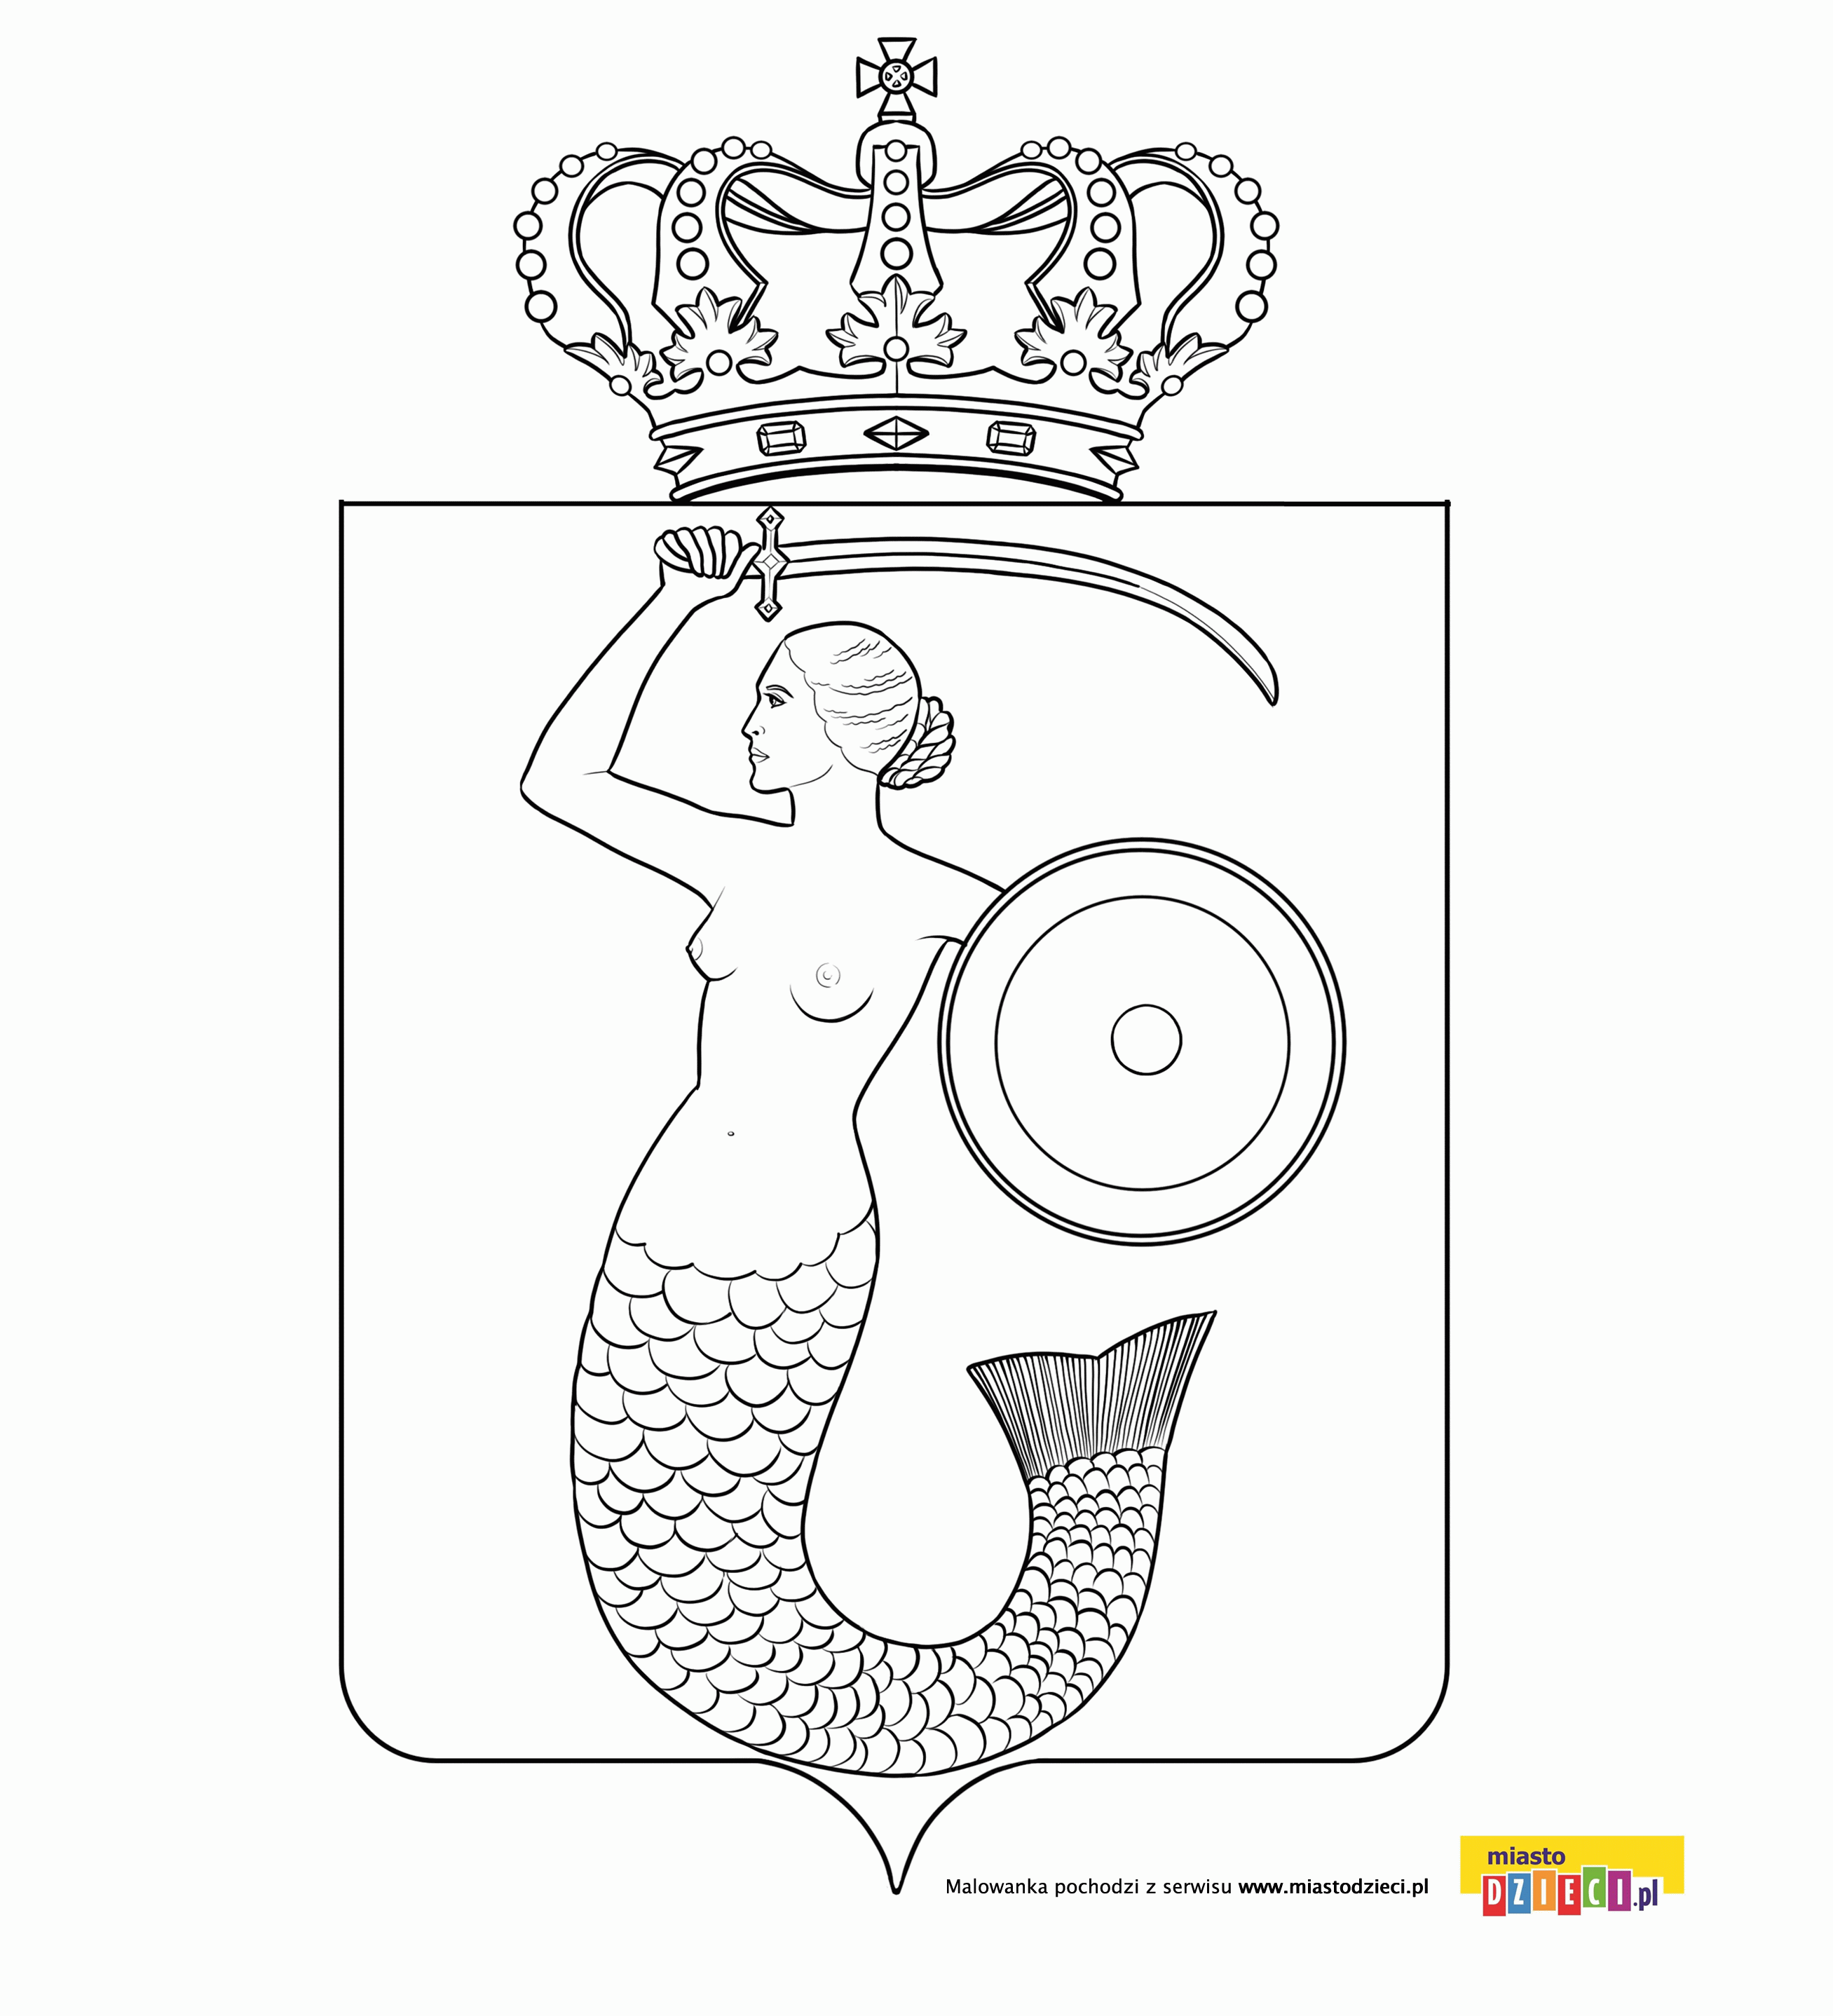

Oglądanie zdjęć ważnych zabytków i znanych obiektów stolicy:
ZABYTKI WARSZAWY:

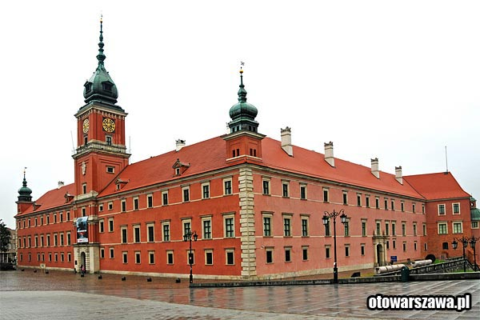

Zamek królewski

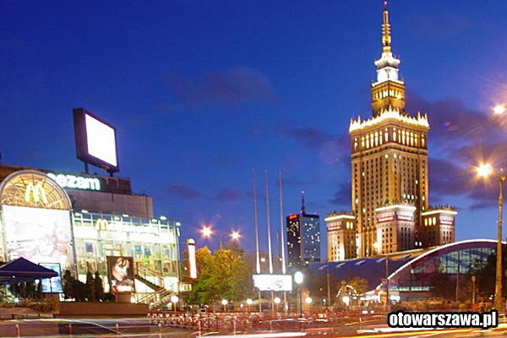

Pałac Kultury i Nauki
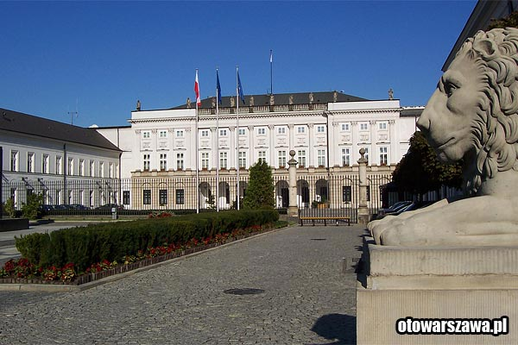

Pałac prezydencki

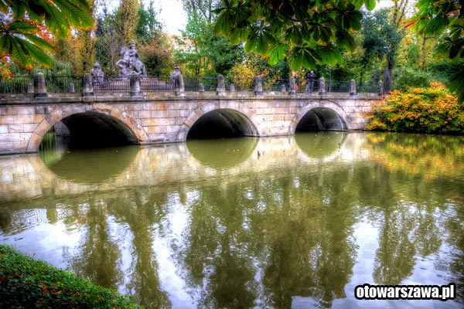

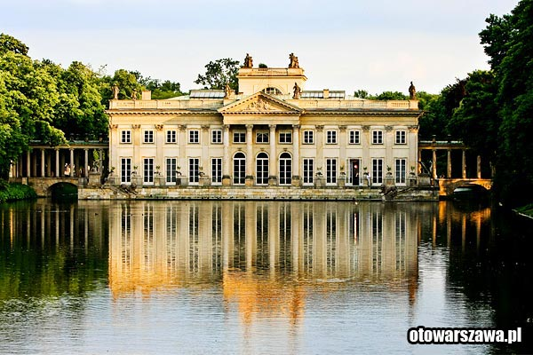

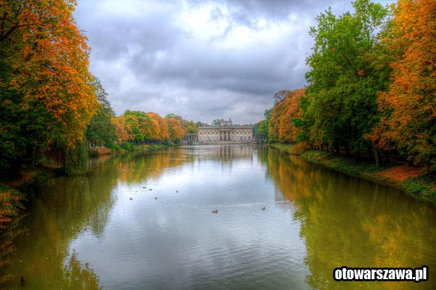

Łazienki w Warszawie.

5. Dodawanie i odejmowanie w zakresie 10.
Dodawanie z wykorzystaniem kostek.
Dzieci kolejno rzucają dwiema kostkami, w których zaklejone są ścianki z sześcioma
oczkami. Mamy tam cyfry 0. Po wyrzuceniu liczą oczka i układają odpowiednie
działanie.
Np. dziecko wyrzuciło na kostkach 5 oczek i 4 oczka. Układa działanie:
5 + 4 = 9
i je odczytuje.
6. Karty pracy, cz. 4, s. 36, 37.
Kolorowanie odpowiedniej liczby kwadratów. Liczenie na palcach. Odszukiwanie wśród naklejek odpowiednich znaków i naklejanie ich we właściwych miejscach. Liczenie. Naklejanie odpowiednich cyfr. Odczytywanie działań.

Piątek 22.05.2020 r.
Temat dnia: „Polska w Unii Europejskiej.”

1. Oglądanie mapy Europy, wskazywanie na niej Polski; słuchanie, odczytanych przez rodzica, nazw sąsiadów Polski.

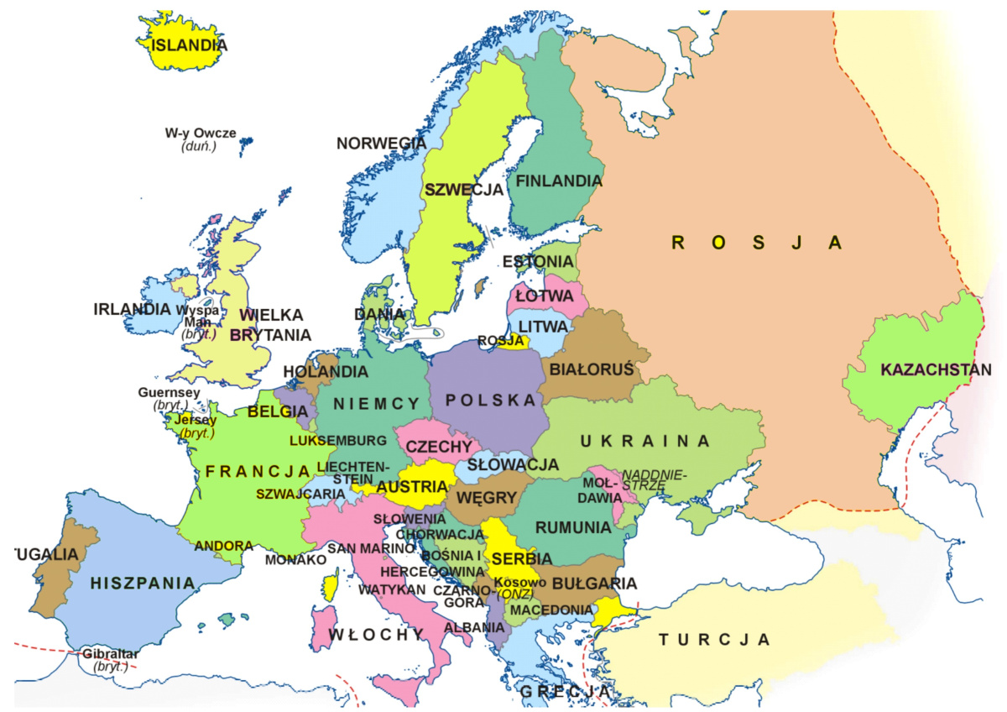

2. Oglądanie filmu o Unii Europejskiej:
https://www.youtube.com/watch?v=Dxy1Z-8dV8M
3. Przeliczanie gwiazdek na fladze Unii, wyjaśnienie ich symboliki .
Według oficjalnej wykładni dwanaście złotych gwiazd rozłożonych w okręgu na lazurowym tle symbolizuje solidarność i harmonię między narodami Europy. Liczba gwiazd nawiązuje do starożytnej symboliki liczby 12 oznaczającej doskonałość i całość, nie zależy natomiast od liczby krajów członkowskich, ponieważ w chwili przyjmowania flagi Rada Europy liczyła już 14 państw członkowskich. Liczba 12 jest także odpowiednikiem liczby miesięcy w roku, godzin na tarczy zegara, znaków zodiaku.


3. Karta pracy, cz. 4, s. 38.
Słuchanie nazw państw należących do UE. Oglądanie zdjęć z wybranych państw UE.
Kolorowanie ramek zdjęć. Oglądanie flagi UE. Omawianie jej wyglądu. Kolorowanie
flagi UE.
Karta pracy, cz. 3, s. 39.
Rozwiązywanie krzyżówki – naklejanie liter tworzących nazwy obrazków (naklejki). Odczytanie hasła. Czytanie co trzeciej litery, zaczynając od pierwszej; określanie, z czego słyną wymienione kraje.
Karta pracy Czytam, piszę liczę, s. 87.
Oglądanie flag wybranych krajów Unii Europejskiej. Wskazywanie flagi Polski.
Liczenie flag, porównywanie ich liczby. Wpisywanie odpowiednich liczb i znaków.
4. Zabawa orientacyjno-porządkowa Podróż po Europie.
Rodzic pokazuje na przemian dwie flagi: Polski i Unii Europejskiej. Kiedy pokaże
flagę Polski, dzieci swobodnie biegają po sali. Kiedy pokaże flagę UE, naśladują
pociąg.
5. Z czego znamy Polskę? – ćwiczenia klasyfikacyjne. Potrzebne będą:
- Pomnik syrenki, pałac kultury i nauki, smok wawelski, Bolesław Chrobry, godło polski, pierogi, pieniądz, wóz Drzymały, Kopernik, Józef Piłsudski, strój ludowy, mapa polski,
- wieża eifla, pizza, flaga Niemiec, flaga Wielkiej Brytanii, danie ze ślimaków, Big Ben, Koloseum, pieniądz euro;
- podpisy dla chętnych do odczytania i podpisania: flaga, godło, smok wawelski, syrenka, mapa, pierogi, Kopernik, euro,
- wyodrębnianie głosek w nagłosie i wygłosie.

Rodzic układa na dywanie dwie obręcze. W jednej umieszcza kartonik z napisem EUROPA, a w drugiej – z napisem POLSKA. Pod obręczami znajdują się różne fotografie obrazkiem do dołu. Dziecko losuje obrazek, mówi, co się na nim znajduje i jeśli jest na nim przedstawiony obiekt charakterystyczny dla Polski, wówczas umieszczają go w obręczy z napisem POLSKA. Jeśli obrazki pasują bardziej do zbioru EUROPA, wówczas wkładają je do właściwej obręczy. Dzieci wypowiadają się na temat obrazków.
6. Dla chętnych - Wykonanie pizzy. Krótka rozmowa na temat pizzy:
- Z jakiego kraju pochodzi to danie oraz z czego się ją wykonuje?:
Pizza – potrawa kuchni włoskiej, obecnie szeroko rozpowszechniona na całym świecie. Jest to płaski placek z ciasta drożdżowego, z sosem pomidorowym, posypany tartym serem (najczęściej jest to mozzarelle) i ziołami, pieczony w bardzo mocno nagrzanym piecu. Pizzę podaje się na gorąco, lecz rozpowszechnione jest jedzenie jej również na zimno.
Oglądanie ilustracji pizzy:

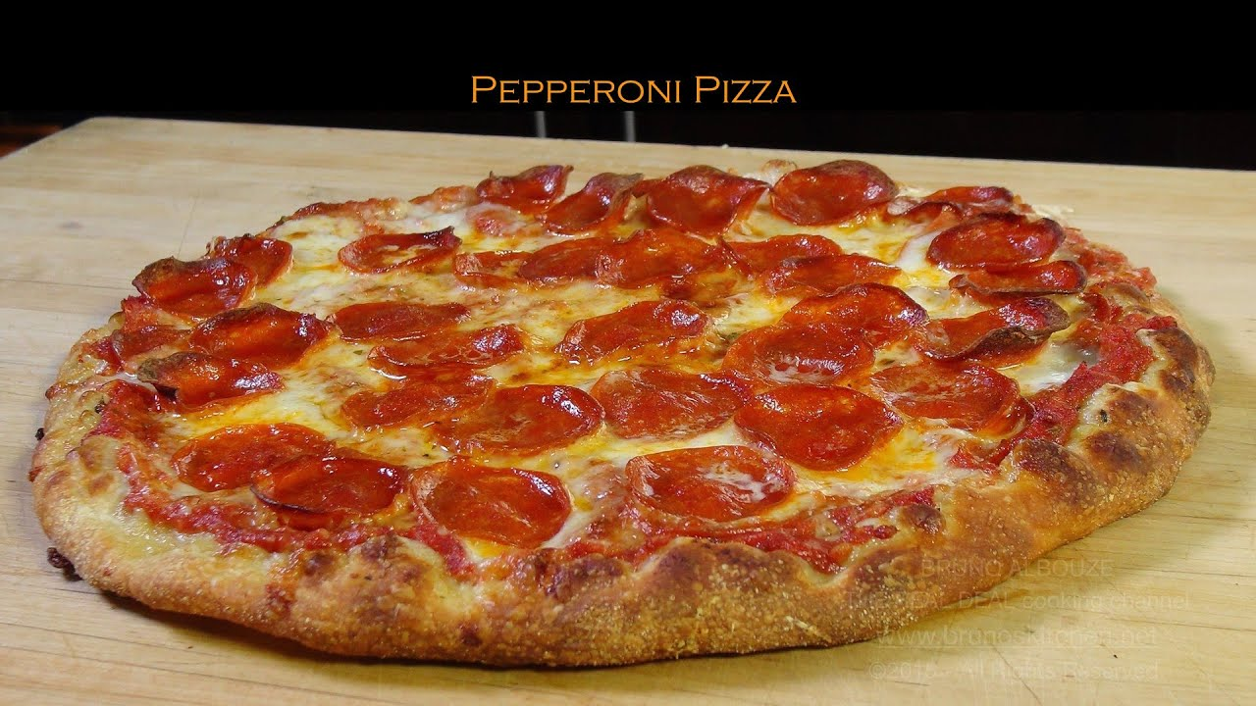

Przygotowanie produktów na pizze oraz jej wykonanie. Pamiętajmy o myciu rąk przed przystąpieniem do wykonania pizzy :)

Obejrzyjcie krótki film: https://www.youtube.com/watch?v=fxxx2myt_eI

Składniki ciasta do pizzy:
- półtorej szklanki mąki pszennej
- pół szklanki ciepłej przegotowanej wody
- dwie łyżki oleju roślinnego, najlepiej dobrej jakości oliwy z oliwek
- 3 do 4 gram drożdży instant (w proszku), można również użyć świeżych
- pół łyżeczki soli
- pół łyżeczki cukru
- jako dodatek dwie łyżki ziół prowansalskich (w celu urozmaicenia wyglądu i smaku ciasta można użyć dowolnych przypraw, lub nie używać ich wcale).
Wykonanie:

Do dzieła – przygotowanie ciasta na pizze:
- Do dużej miski wsyp mąkę, drożdże i dobrze wymieszaj.
- Następnie dodaj olej, cukier, sól i znowu wszystko dobrze wymieszaj.
- Stopniowo dolej wodę i łyżką, a pod koniec już ręką wyrób ciasto aż powstanie jednolita kula (jeżeli ciasto się lepi to dodaj mąki i dalej wyrabiaj).
- Ciasto powinno trochę urosnąć, dlatego uformuj kulę ciasta i zostaw w ciepłym miejscu w przykrytej misce na 20-30 minut.
5. Przygotuj składniki, które ułożysz na pizzy.
6. Ciasto najpierw rozgnieć dłońmi na gruby placek, a następnie porozciągaj. W ten sposób uformowała się ładna okrągła pizza, którą ułóż na posmarowanej odrobiną oleju blasze i jeszcze dłońmi rozprowadź placek tak, żeby zajmował całą formę (technika doprowadzania pizzy do kształtu blachy jest dowolna) :)
7. Na ciasto nałoży sos pomidorowy i kilka rzeczy zalegających w lodówce (salami, oliwki, cebula pocięta w piórka).
8. Tak przygotowaną pizzę włóż do piekarnika nagrzanego uprzednio do temperatury 220 stopni celsjusza i piecz od 15 do 25 min.

Smacznego:)))))))))



